Праздник Капусты
Цель праздника: Продолжать знакомить детей с народными обычаями, развивать творческую активность и артистизм, воспитывать любовь и уважение к народной культуре.
Песня «Осень»
Осень постучалась к нам золотым дождем,
И с, увы, не ласковым солнечным лучом.
Затянул печальную песню листопад,
И под эту песенку, засыпает сад.
А рябина-ягода, словно огонек
Согревает, радует пасмурный денек
В лужицах, как лодочки листики кружат
Серые, холодные, тучи вдаль спешат.
Птицы песни звонкие больше не поют.
В стаи собираются и летят на юг.
Вечерами тихими дождик моросит,
Песню колыбельную, по стеклу стучит.
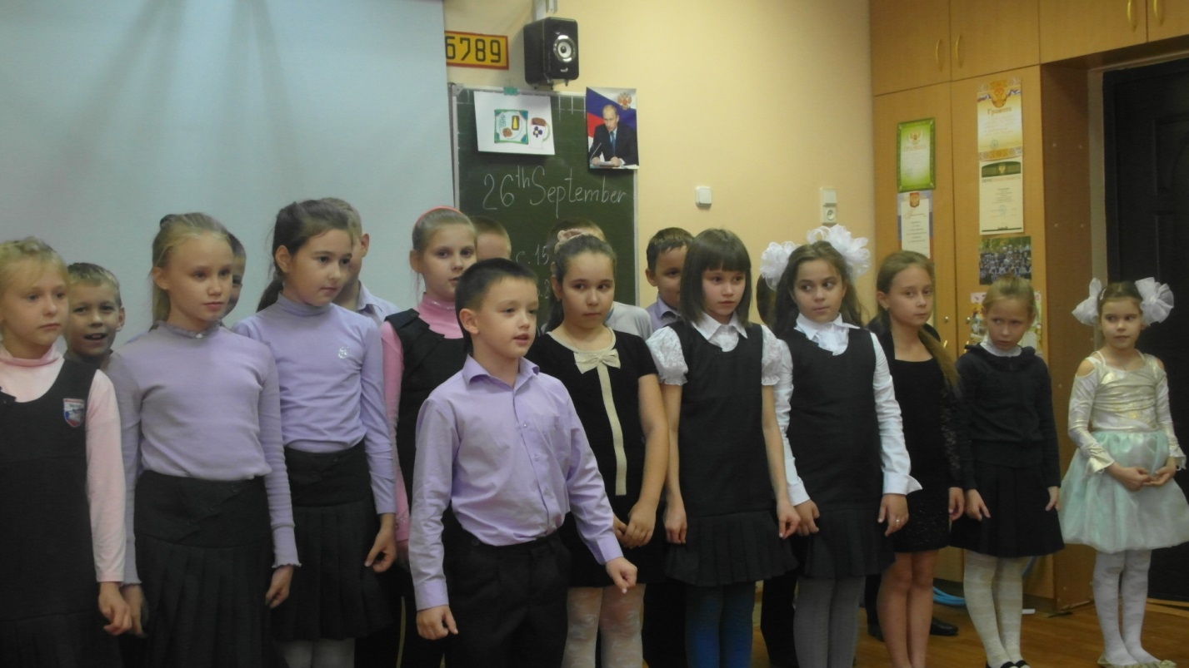

Чтец:
В журавлином небе
Ветер тучи носит.
Шепчет верба вербе:
"Осень. Снова осень!"
Листьев желтый ливень,
Солнце ниже сосен.
Шепчет ива иве:
"Осень. Скоро осень!"
На кустарник иней
Белый плач набросил.
Шепчет дуб рябине:
"Осень. Скоро осень!"
Шепчут елям ели
Средь лесного бора:
"Скоро заметелит
И завьюжит скоро!"
А. Ефимцев
Ведущий 1. Добрый вечер, дорогие родители, бабушки, дедушки. Сегодня мы пригласили вас на праздник Капусты.
Ведущий 2.
А вы знаете, что в древнем Риме двести лет подряд 1 мая отмечали День капусты. Потому что именно 1 мая 305 года н.э. император Диоклетиан отказался от престола в пользу выращивания капусты. Чем и вошел в историю... Когда его пытались уговорить еще немного поработать императором, он решительно отказывался.
Ведущий 1. Родина капусты – побережье Средиземного моря. До наших дней сохранилось немало легенд и поверий о происхождении этого ценного растения и его названия. Одна из древних легенд рассказывает, будто кочаны выросли из слез фракийского царя, которого наказал Дионис – бог виноделия – за то, что царь отказался признать Диониса божеством. Слезы царя падали на землю, и на их месте появились невиданные прежде растения. Широкие листья тут же сворачивались в кочаны, которые напоминали человеческую голову. Изумленные и перепуганные насмерть люди бросились врассыпную, в ужасе крича во все горло: «Капитум, капитум!», то есть «голова, голова!»
Ведущий 2 . 25 сентября у славян начинался сбор урожая капусты. В этот день капусту рубили и готовили из нее угощения. Девушки и парни собирались на капустную вечеру, где много шутили, ёрничали, пели, стараясь «показать себя», заигрывали друг с другом.

Сценка «Конкурс красоты».
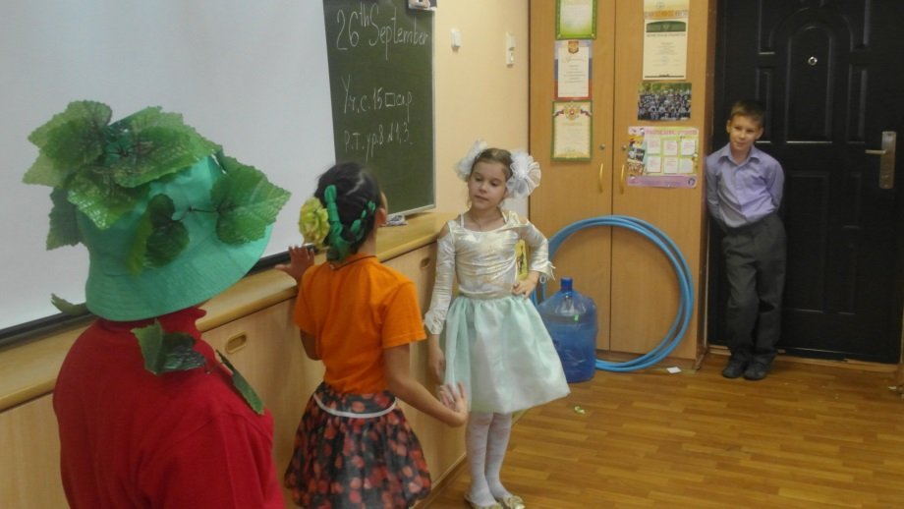

Капуста. Я кучерява, и пышна,
И изумрудно зелена.
Нет в огороде, господа.
Меня прекраснее, о да!
Морковь. Ну, вы загнули, мадемуазель!
Я - королева всех земель.
Ведь всем известно, я -краса,
Прекрасней всех моя коса.
Капуста. Подумаешь, коса торчит!
Морковь всю жизнь в земле сидит,
А коль в ботве вся красота,
То я не знаю, господа..
Морковь. Капуста, я красивей всех!
Принадлежит лишь мне успех
У огородников всегда...
Капуста (перебивая).
Какая, право, ерунда!
Красивей всех, конечно, я.
Морковь. Нет, я!
Капуста. Нет, я!
Помидор. Притормозите-ка, друзья!
Хорош, сударыни, хорош!
Скандалом правды не найдешь.
Чтоб разрешить горячий-с пор,
Я, темно - красный помидор,
Вам предлагаю показать
Фигуру, рост, размеры, стать.
Рекомендую, дамы, вам –
Прислушайтесь к моим словам!
Нa этот подиум войти
И справедливо пронести
Наш супер конкурс красоты.
Кто победит- тому цветы! ЗВУЧИТ МУЗЫКА
Помидор-ведущий проводит конкурс красоты овощей, комментируя выход «моделей» - детей в костюмах.
Помидор (в заключение).
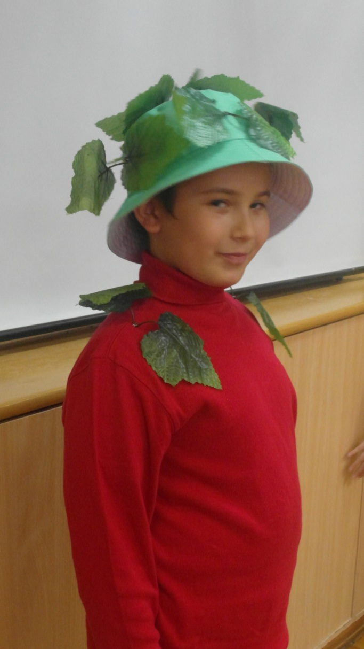

Показ моделей завершен.
Но кто же нынче чемпион?
Одно могу я вам сказать:
Все показали важность, стать,
Все красотой наделены,
И в блюда разные нужны.
Закономерен был успех:
С победой поздравляю всех!

Ведущий 3.
Разные игры были на капустном празднике. Давайте и мы не будем нарушать традиции.
Игра «Плетень»
Дети, берутся за руки и становятся четырьмя шеренгами (одна напротив другой). Под музыку русской народной мелодии каждая из шеренг по очереди идет навстречу противоположной шеренге и кланяется.
После поклона дети возвращаются на прежнее место. С началом веселой плясовой дети выходят из своих шеренг, расходятся по всей комнате, танцуют, используя известные плясовые движения.
Как только музыка закончится, каждая шеренга должна занять свое первоначальное место, а дети быстро и правильно “заплести плетень” (взяться за руки крест-накрест).
Игра «Малечина–калечина»
Участники палочку ставят вертикально на кончике одного или двух пальцев руки (нельзя поддерживать палку другой рукой) и, обращаясь к малечине, проговаривают речитативом стишок:
«Малечина-калечина,
сколько часов до вечера?
Раз, два, три ...»
Считают, пока удается удерживать палочку от падения, стараясь удержать её в таком положении по возможности долго. Когда палка покачнулась, ее подхватывают второй рукой, не допуская, чтобы она упала. Счет ведется до того момента, когда палочку пришлось подхватить. Победителя определяют по величине числа, до которого он досчитал.
Ведущий 3. Видим, что и родители засиделись. Выходите , дорогие наши мамы и потягайтесь с нами.
Игра «Битва на спичках»
4 команды (одна из них команда родителей) становятся рядом с обручами. В каждом обруче 100 спичек. Задача каждой команды перебросить как можно больше спичек другой команде в обруч. Побеждает та, у которой меньше всего останется спичек после сигнала «Стоп битва»
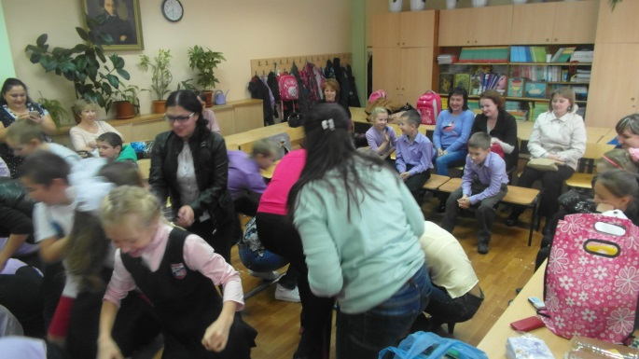

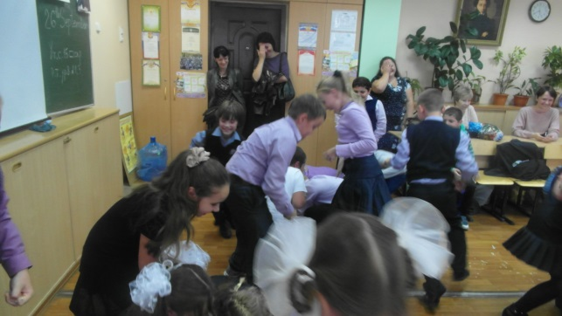

Сценка
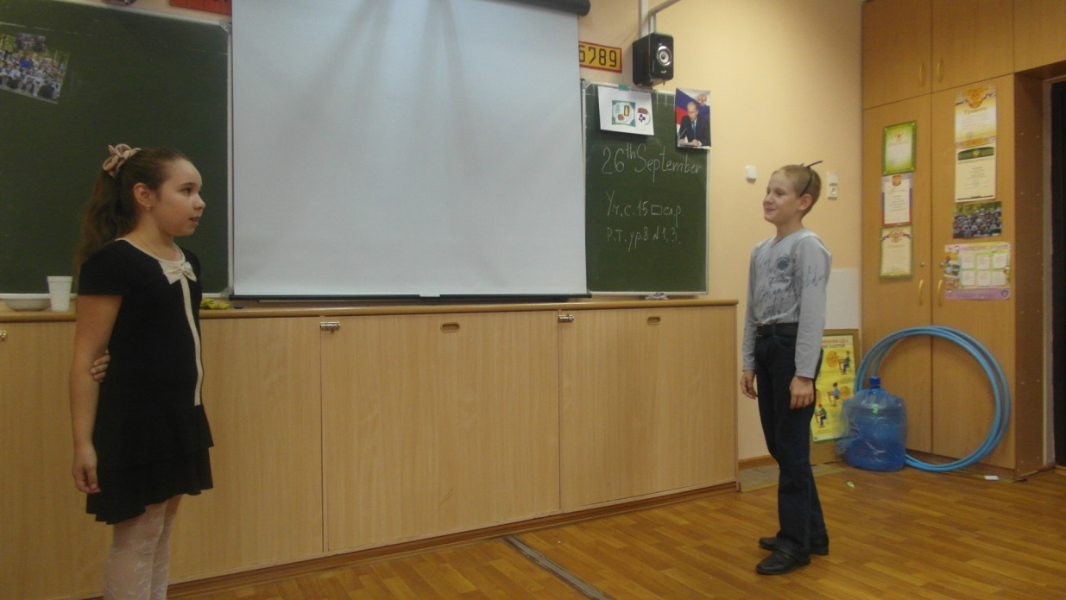
- Кто там бродит в огороде?
- Это я, козел Мефодий.
- По каким таким делам?
- Помогаю сторожам.
Я капусту охраняю,
Каждый лист оберегаю…
- Почему капусту вдруг,
А не редьку
И не лук?
Как же так, скажи, Мефодий?!
Ты забыл о них выходит!
- Ничего я не забыл,
Но на все не хватит сил.
Лук стеречь я не умею,
А от редьки я худею.
А капуста – хороша,
И нужны ей сторожа.
Потому что самый вкусный,
Очень вкусный –
Лист капустный!

Ведущий 1.
Жил человек пещерный в дебрях седых времен.
Ел лишь сырое мясо в мрачной пещере он.
Но вот однажды зверя к ужину не добыл
И по причине этой голоден очень был.
Стал он жевать коренья, листья, траву жевать.
Ведь неприятно как-то лечь, не поевши, спать.
Минули уж столетья с тех давних забытых пор,
И с нами овощи повсеместно соседствуют до сих пор.
И полезны, и вкусны -ешьте все овощи от души!

Ведущий 2
А скажите, какие блюда из капусты вы знаете? (ответы детей и гостей).
Каждый праздник должен заканчиваться угощеньем. Вот мы приглашаем всех ребят и гостей к столу!!!

